GOBIERNO DE PUERTO RICO

20^{ma.} Asamblea 1^{ra.} Sesión
Legislativa Ordinaria

CÁMARA DE REPRESENTANTES

P. de la C. 123

3 DE ENERO DE 2025

Presentado por la representante del Valle Correa

Referido a la Comisión de Vivienda y Desarrollo Urbano

LEY

Para enmendar la Sección 1, inciso (d); y la Sección 9 de la Ley Núm. 132 de 1 de julio de 1975, según enmendada, la cual establece las disposiciones sobre las viviendas enclavadas en terrenos ajenos, a los fines de actualizar el porciento que le corresponde a la familia según sus ingresos y autorizar planes de pago; y para otros fines relacionados.

EXPOSICIÓN DE MOTIVOS

La Ley Núm. 132 de 1 de julio de 1975, según enmendada, autoriza las transferencias de forma gratuita al Departamento de la Vivienda, de propiedades pertenecientes a la Autoridad de Tierras, la Administración de Terrenos, el Departamento de Transportación y Obras Públicas, la Compañía de Fomento Industrial, y la Administración de Servicios Generales. Estableció la ley en su Exposición de Motivos que la ocupación de terrenos ajenos en Puerto Rico es un fenómeno social que se ha manifestado desde los años 1930, incrementando a fines de la década de 1960 y a principios de los años 70. La política establecida era tratar estos terrenos como áreas de rehabilitación, proveyéndoles los servicios mínimos de agua y energía eléctrica, así como mejorarlas en el sitio. Por otra parte, autoriza la concesión de títulos a las personas que cualifiquen que ocupan dichos terrenos, conforme a las disposiciones de la ley.

La Asamblea Legislativa reconoció que, con la aprobación de esta ley, se le hacía justicia a las familias alojadas en terrenos ajenos a quienes se les había intentado mejorar la calidad de vida, concediéndoles el título de propiedad sobre el solar donde ubicaba su hogar. Buscaba la legislación logar motivarlos a desarrollar una comunidad organizada, así como conservar sus viviendas en condiciones adecuadas y sanitarias, para cumplir la aspiración de estas familias de ser dueños de sus residencias.

Se estima que aproximadamente 48,000 unidades de vivienda se encuentran construidas en terrenos del gobierno. Estas residencias se suelen construir sin permisos, sin título, ni derechos sobre el terreno que ocupan. Por otra parte, existe un declive en el porciento de propiedades que se compran, en especial porque el porciento de delincuencia en las hipotecas es elevado, ello es de aproximadamente 90 días o más.

El Departamento de la Vivienda y Desarrollo Urbano del gobierno federal (en adelante HUD, por sus siglas en inglés), determina los límites de ingreso para ser acreedor a los programas de vivienda que provee. Para efectos de HUD el ingreso límite se refiere al máximo de ingreso que puede ganar una persona para cualificar para alguno de sus programas de asistencia. Este número se basa en el porciento de la media del ingreso familiar, y se ajusta dependiendo del tamaño de la unidad familiar.

Para el año 2023, el Departamento de Salud y Servicios Humanos del gobierno federal (HHS, por sus siglas en inglés) estableció las siguientes guías de pobreza:

Unidad Familiar | Guías de pobreza
Unidad Familiar | 48 estados y DC | Hawaii | Alaska
1 | $14,580 | $16,770 | $18,210
2 | $19,720 | $22,680 | $24,640
3 | $24, 860 | $28,590 | $31,070
4 | $30,000 | $34,500 | $37,500
Nota. Fuente: (HHAS, 2023)

La Encuesta sobre la Comunidad de Puerto Rico, analizó el porciento de las personas en pobreza en Puerto Rico por Municipio. Los hallazgos encontrados por estos se detallan a continuación:

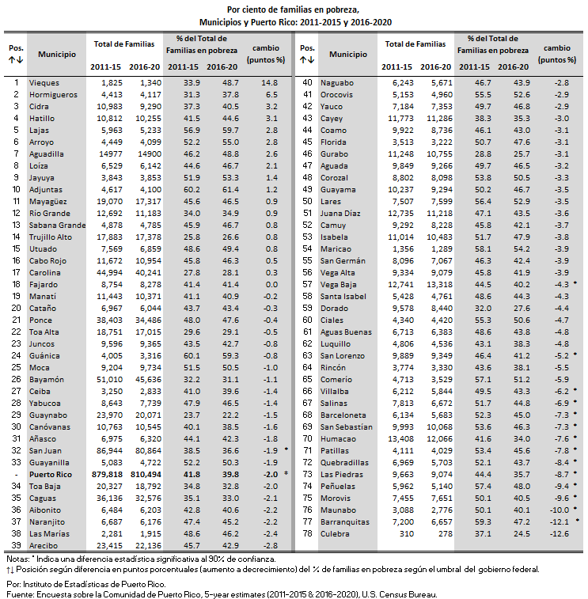

Nota: Fuente: (Instituto de Estadísticas, 2022)

Los datos del censo indican que el promedio de la unidad familiar de Puerto Rico es de 3.44 personas . El 67.4% de la población tiene un ingreso estimado hasta $34,999, mientras que el 54.7% de la población tienen ingresos estimados no mayores de $24,999. La tabla que precede establece los hallazgos del censo sobre este renglón:

INCOME AND BENEFITS (IN 2021 INFLATION-ADJUSTED DOLLARS)

Total households | 1,196,790
Less than $10,000 | 299,201
$10,000 to $14,999 | 137,111
$15,000 to $24,999 | 218,407
$25,000 to $34,999 | 151,568
Nota: Fuente: (SDC-PR, 2021)

Debido al paso de los huracanes Irma y María en el año 2017, alrededor de 272,000 unidades de vivienda se vieron afectadas, lo que constituyó aproximadamente un 17% del inventario de viviendas. Los daños ocasionados a las propiedades se catalogaron desde moderados, a mayores o totalmente destruidas. Esta situación creó una dificultad de vivienda para aquellos que necesitan rentar o comprar una unidad para residir.

El mercado de la renta de propiedades presenta también sus retos. Debido a los problemas económicos por los que atraviesa el país, más residentes han optado por rentar, disminuyendo así las propiedades disponibles para alquiler. Desde el 2010, se estima que esta merma ronda en un promedio de 1,225, o más de .03% anual. Para el año 2021, hubo 30,047 solicitudes de vivienda pública. Ante esta situación, son claras las pocas alternativas para renta de residencia que existen actualmente en la Isla.

Las alternativas que tienen los ciudadanos en Puerto Rico son cada vez más escasas. Los costos de vida siguen en aumento mientras que el ingreso familiar no mejora. Es necesario continuar buscando alternativas para que más familias puertorriqueñas puedan ser dueñas de sus hogares.

Por otra parte, la Ley Núm. 132, antes citada, permite la adquisición de propiedades que cumplan con los requisitos en esta establecidos. Sin embargo, una realidad que enfrentan los ciudadanos que desean utilizar este beneficio es que, en primer lugar, los parámetros de ingresos no se ajustan a la realidad que viven. En segundo lugar, a las familias que les corresponde pagar el precio de compra conforme a la tasación básica del solar, actualmente se les exige un solo pago que muchos no pueden realizar. Estas familias que no cualifican por ingresos también carecen de los medios para aportar la suma requerida de la forma en la que se les exige, sin embargo, sí pudieran realizarlo si se les proveen alternativas de pago.

Esta Asamblea Legislativa reconoce los aumentos en el costo de vida y la necesidad que se revise el ingreso bruto ajustado establecido mediante legislación, para actualizarlo conforme a la nueva realidad de nuestras familias puertorriqueñas. Por otra parte, es necesario establecer claramente que se permita un plan de pago a aquellas familias que residen en terrenos ajenos sobre los cuales ya existe una estructura que constituye su residencia principal. Es necesario atemperar la legislación para hacer justicia social a los ciudadanos de nuestro país que se encuentran cobijados bajo la legislación que por la presente se enmienda.

DECRÉTASE POR LA ASAMBLEA LEGISLATIVA DE PUERTO RICO:
Sección 1.- Se enmienda la Sección 1, inciso (d), de la Ley Núm. 132 de 1 de julio de 1975, según enmendada, para que lea como sigue:
“Sección 1.- Definiciones.
Para los fines de esta ley, las siguientes frases y palabras tendrán el significado que a continuación se expresa:
a. …
…
d. Familia de escasos recursos económicos- [Es toda familia compuesta de padres e hijos cuyo ingreso bruto ajustado no exceda de veintiún mil cien dólares ($21,100) al año o mayor cantidad, según lo determine el Secretario de la Vivienda mediante orden administrativa; incluyéndose en esta suma el ingreso de jefe de familia y su cónyuge.] Es toda familia con ingresos por debajo del 80% de la mediana de ingreso en su área (Area Median Income), según determine el Departamento de Vivienda y Desarrollo Urbano de los Estados Unidos (HUD, por sus siglas en inglés). No se considerarán ingresos las ayudas recibidas por concepto de becas de estudio; las compensaciones o pagos globales de veteranos y otros que se reciban por adjudicaciones judiciales, administrativas o en transacciones extrajudiciales; así como la ayuda del Gobierno Federal recibida del programa de asistencia nutricional, seguro social o asistencia de retiro.
Para determinar el ingreso bruto ajustado, se le deducirá [el] al ingreso bruto anual los siguientes créditos:
(1). [Dos mil trescientos dólares ($2,300)] Dos mil quinientos dólares ($2,500) del ingreso bruto anual para deducción en nómina.
(2). [Mil doscientos dólares ($1,200)] Mil quinientos dólares ($1,500) por cada dependiente menor de veintiún (21) años de edad que no esté trabajando.
(3). [Dos mil trescientos dólares ($2,300)] Dos mil quinientos dólares ($2,500) por cualquier miembro de la familia que esté mental o físicamente [incapacitado] discapacitado.
(4). [Mil setecientos dólares ($1,700)] Dos mil quinientos dólares ($2,500) por cualquier miembro de la familia mayor de sesenta y cinco (65) años que no reciba ingresos.
(5). [Mil doscientos dólares (1,200)] Mil quinientos dólares ($1,500) por cada dependiente mayor de veintiún (21) años de edad y hasta veinticinco (25) años de edad que esté cursando estudios universitarios y no devengue ingresos. …”
Sección 2.- Se enmienda la Sección 9 de la Ley Núm. 132 de 1 de julio de 1975, según enmendada, para que lea como sigue:
“Sección 9.- Precio de Venta-Fórmula.
La concesión del título se efectuará por la suma de un dólar ($1) en aquellos casos en que sean familias de escasos recursos económicos según se definen en este Capítulo. La concesión del título a las familias que por sus ingresos estén fuera de la definición de familias de escasos recursos económicos se hará por el precio que se determine según la fórmula que aquí se establece:
El por ciento que le corresponda a la familia, según sus ingresos en la tabla que se presenta a continuación, se multiplicará por la tasación básica del solar que va a concedérsele título de propiedad; el resultado será el precio de venta.
Ingreso Bruto Ajustado Por Ciento
[21,101 - 21,200 2%]
[21,201 - 21,300 4%]
[21,301 - 21,400 6%]
[21,401 - 21,500 8%]
[21,501 - 21,600 11%]
[21,601 - 21,700 14%]
[21,701 - 21,800 17%]
[21,801 – 21,900 20%]
[21,901 - 22,000 23%]
[22,001 - 22,100 27%]
[22,101 - 22,200 31%]
[22,201- 22,300 35%]
[22,301- 22,400 39%]
[22,401- 22,500 43%]
[22,501- 22,600 48%]
[22,601- 22,700 53%]
[22,701- 22,800 58%]
[22,801- 22,900 63%]
[22,901- 23,000 68%]
[23,001- 23,100 74%]
[23,101- 23,200 80%]
[23,201- 23,000 86%]
[23,301- 23,400 92%]
[23,401- 23,500 98%]
Límite de ingresos bajos (80% AMI) + $1 a (80% AMI) + $100 2
Límite de ingresos bajos (80% AMI) + $101 a (80% AMI) + $200 4
Límite de ingresos bajos (80% AMI) + $201 a (80% AMI) + $300 6
Límite de ingresos bajos (80% AMI) + $301 a (80% AMI) + $400 8
Límite de ingresos bajos (80% AMI) + $401 a (80% AMI) + $500 11
Límite de ingresos bajos (80% AMI) + $501 a (80% AMI) + $600 14
Límite de ingresos bajos (80% AMI) + $601 a (80% AMI) + $700 17
Límite de ingresos bajos (80% AMI) + $701 a (80% AMI) + $800 20
Límite de ingresos bajos (80% AMI) + $801 a (80% AMI) + $900 23
Límite de ingresos bajos (80% AMI) + $901 a (80% AMI) + $1,000 27
Límite de ingresos bajos (80% AMI) + $1,001 a (80% AMI) + $1,100 31
Límite de ingresos bajos (80% AMI) + $1,101 a (80% AMI) + $1,200 35
Límite de ingresos bajos (80% AMI) + $1,201 a (80% AMI) + $1,300 39
Límite de ingresos bajos (80% AMI) + $1,301 a (80% AMI) + $1,400 43
Límite de ingresos bajos (80% AMI) + $1,401 a (80% AMI) + $1,500 48
Límite de ingresos bajos (80% AMI) + $1,501 a (80% AMI) + $1,600 53
Límite de ingresos bajos (80% AMI) + $1,601 a (80% AMI) + $1,700 58
Límite de ingresos bajos (80% AMI) + $1,701 a (80% AMI) + $1,800 63
Límite de ingresos bajos (80% AMI) + $1,801 a (80% AMI) + $1,900 68
Límite de ingresos bajos (80% AMI) + $1,901 a (80% AMI) + $2,000 74
Límite de ingresos bajos (80% AMI) + $2,001 a (80% AMI) + $2,100 80
Límite de ingresos bajos (80% AMI) + $2,101 a (80% AMI) + $2,200 86
Límite de ingresos bajos (80% AMI) + $2,201 a (80% AMI) + $2,300 92
Límite de ingresos bajos (80% AMI) + $2,301 a (80% AMI) + $2,400 98
Las familias que tengan un ingreso bruto ajustado de [$23,501] $2,401 por encima del límite ingresos bajo (80% de la mediana de ingreso en su área, según notifique el Departamento de Vivienda y Desarrollo Urbano de los Estados Unidos) [en adelante], pagarán como precio de compra el precio que corresponda a la tasación básica del solar. Disponiéndose que cuando el solar cuente con una edificación que sirva de residencia a la familia que desea adquirir el mismo, el Departamento de la Vivienda establecerá los procedimientos necesarios para que permitan el pago a plazos por la compra del terreno, sin exigir un pago único que cubra la totalidad del precio de la tasación básica del solar. Este plazo será uno razonable tomando en consideración la capacidad de pago de la familia interesada en la compra.”
Sección 3. Por la presente se deroga cualquier ley, o parte de ley, que sea incompatible con ésta.
Sección 4.- Las disposiciones de esta Ley prevalecerán sobre cualquier otra disposición de ley que no estuviere en armonía con lo aquí establecido.
Sección 5.- Si cualquier cláusula, párrafo, artículo, o parte de esta Ley fuera declarada inconstitucional o nula por un tribunal con jurisdicción, la sentencia dictada no afectará ni invalidará el resto de esta Ley y su efecto se limitará a la cláusula, párrafo, artículo o parte declarada inconstitucional o nula.
Sección 6.- Esta Ley entrará en vigor inmediatamente después de su aprobación.

Office of Policy Development and Research. (2017, Septiembre 1). Comprehensive Housing Market Analysis: Puerto Rico. U.S. Department of Housing and Urban Development. Recuperado de https://www.huduser.gov/portal/publications/pdf/PuertoRico-comp.pdf.
Office of Policy Development and Research. (2022, Junio). HUD Median Family Incomes and Income Limits. U.S. Department of Housing and Urban Development. Recuperado de https://www.youtube.com/ watch?v=NEsxV5FFdLs.
Instituto de Estadística de Puerto Rico. (2022, Marzo 17). Baja levemente el porcentaje de familias en pobreza en Puerto Rico. Recuperado de https://censo.estadisticas.pr/Comunicado-de-prensa/2022-03-17t175803.
SDC-PR. (2022, Julio 1). Encuesta sobre la Comunidad. Instituto de Estadísticas de Puerto Rico. Recuperado de https://censo.estadisticas.pr/EncuestaComunidad.
Ídem.
Office of Policy Development and Research. (2017, Septiembre 1). Comprehensive Housing Market Analysis: Puerto Rico. U.S. Department of Housing and Urban Development. Recuperado de https://www.huduser.gov/portal/publications/pdf/PuertoRico-comp.pdf.
Office of Policy Development and Research. (2017, Septiembre 1). Comprehensive Housing Market Analysis: Puerto Rico. U.S. Department of Housing and Urban Development. Recuperado de https://www.huduser.gov/portal/publications/pdf/PuertoRico-comp.pdf.

